**프로젝트 계획서**

**런 위드 미 (Run With Me?)**

**런닝 메이트 매칭 및 기록 측정 앱**

**2020. 10. 13**

**서울3반 팀303 뛰라노사우루스**

**김순빈(팀장), 김대용, 김형택, 이선수, 전수현**

목차

1. 프로젝트 개요 3

1-1. 프로젝트 주제 3

1-2. 주제 선정 배경 및 시장 분석 3

1-3. 목표 4

2. 분석 및 설계 6

2-1. 요구사항 정의 6

2-2. 개발 언어 및 활용 기술 7

2-3. 예산 7

3. 개발 계획 8

3-1. 팀원별 담당 역할 8

3-2. 일정 계획 8

3-3. 애플리케이션 아키텍쳐 9

# 프로젝트 개요

## 프로젝트 주제

런닝 시 GPS 추적을 통해 사용자의 러닝 기록 저장 및 사용자의 지역, 성향에 맞춰 코스를 추천하고, 런닝 메이트 매칭을 통한 대결 시스템, 친목 도모를 위한 채팅 및 커뮤니티를 활성화하여 게임같이 런닝을 즐길 수 있는 웹 / 앱 서비스.

## 주제 선정 배경 및 시장 분석

1. 기술/트렌드 동향

최근 코로나로 인해 서로 만나는게 힘들어진 시점에서, 집에서만 생활하는 사람들이 많아졌다. 그로 인해 자연스럽게 운동과 거리가 멀어지면서 이전보다 게을러지고 운동을 하는 횟수가 이전보다 줄어들었다. 헬스장도 갈수 없게 된 지금 상황에서 사람들이 혼자 운동을 하는 경우가 많아졌고, 실내가 아닌 야외에서 런닝을 뛰고 싶은 사람이 많지만 도심 속에서 어떤 코스로 뛰어야 하는지 모르는 사람이 대다수이다. 이를 위해 사람들이 서로 런닝 코스를 공유하거나 자신의 런닝 코스를 기록해서 더 효과적인 런닝 코스를 찾고, 서로 동기부여를 해주거나 의지를 높여주는 커뮤니티 형식의 서비스가 필요한 시점이다.

1. 국내/외 현황

국내에는 대표적으로 비글이 운영하는 “트랭글”이 있지만 주요 기능이 런닝 코스의 공유와 자신의 기록 인증이다. 그래서 개인에게 동기부여를 하거나 친구끼리 서로의 운동 기록을 인증하면서 확인을 하기에는 부족하고, 자신의 나이 대나 운동 수준에 맞는 런닝 코스를 찾기가 힘들다.

해외의 경우에는 주로 “나이키 런닝 앱”이 있지만 런닝 코스를 추천해주지는 않으며 커뮤니티 자체도 활성화되어 있지 않다. 친구와 같이 운동 기록을 공유할 수는 있지만, 주변의 동네 친구나 모르는 사람과 같이 운동은 할 수 없다.

1. 벤치마킹 또는 유사 서비스 사례 소개

(주)비글에서 제공하는 트랭글이 대표적인 사례이다. 여기 서비스에서는 회원들의 운동 기록을 인증하고, 랭킹과 레벨을 매겨주면서 경쟁심을 자극한다. 런닝 뿐만이 아니라 등산, 자전거, 걷기, 인라인, 캠핑 등 여러가지 서비스를 함께 제공하고 클럽시스템을 통해서 비슷한 취향을 가진 사람들을 모이게 해준다.

하지만 런닝뿐만 아니라 등산, 자전거, 걷기 등이 함께 제공되다보니 아무래도 런닝보단 등산이나 자전거 쪽에 사람들이 더 많아서 런닝 쪽에는 관심이 적고 런닝코스를 추천받거나 자신과 비슷한 런닝 메이트를 찾기가 쉽지않다.

1. 소비자/시장에 줄 수 있는 가치

런닝을 혼자 하면서 느끼는 막막함을 해소하거나, 같이 런닝을 하는 사람들끼리의 커뮤니티를 형성하여 느끼는 소속감, 동기부여 효과를 불러일으키고자 지역 설정에 따른 런닝 메이트를 찾을 수 있다.

의지가 약해서 운동을 꾸준하게 못하는 사람들에게는 결제시스템을 이용하여 서로의 동의 하에 소액의 ‘상금’이라는 보상을 제공하여 동기부여를 해줄 수 있다.

1. 향후 전망

서비스 간 구축된 데이터를 기반으로 더욱 다양한 런닝 코스를 제공할 수 있어 사람들이 몰랐던 런닝 코스를 찾을수 있고, 런닝 매칭 서비스를 이용해서 비슷한 성향이나 동네에 사는 런닝 메이트를 찾을 수 있다. 또한 동기부여를 위한 소액의 ‘상금’을 통해서 의지를 북돋아 줄 수 있고, 이 상금을 통해 상품을 구매하거나 선물할 수 있게 하여 수익을 창출할 수도 있다.

또한 안드로이드 / IOS 앱 서비스를 개발하여 스마트 기기에 최적화 된 프로젝트를 기획할 예정이다.

## 목표

1. 사용자의 GPS 추적을 통해 런닝 기록을 저장하고 해당 기록을 기반으로 개인별 런닝 코스를 추천하는 서비스를 개발한다.
2. 기존 런닝 서비스와 차별화하여 사용자가 설정한 활동 지역에서 런닝메이트 매칭으로 동일한 경로의 기록 대결과 사용자간 그룹 채팅 및 커뮤니티를 통해 런닝을 지속적으로 할 수 있게 동기부여할 뿐만 아니라 계속해서 서비스를 이용할 수 있도록 유도한다.
3. 기록 대결 시스템에서 결제 시스템을 도입하여 상금을 부여할 수 있는 컨텐츠를 구축한다.
4. 기술 고도화를 통해 서비스로서의 완성도와 안정성을 모두 갖춘 프로젝트를 완성하고 팀원들 또한 각자 담당하는 부분 외에도 백엔드, 프론트엔드 등의 구분 없이 서비스 기획, 설계 및 각 기술스택에 대한 전반적인 이해를 모두 갖추며 개발자로서의 역량 향상을 도모한다.
5. 이후 많은 사용자들의 이용을 대비하여 대규모 트래픽을 수용할 수 있는 기술을 적용한다.

# 분석 및 설계

## 요구사항 정의

|  |  |  |
| --- | --- | --- |
| ID | 요구사항명 | 설명 |
| Req. 1. | 회원 관리 | 회원 이메일 주소(수정 불가)와 닉네임, 관심지역을 등록/수정/삭제한다. |
| Req. 2. | 로그인/로그아웃 | 회원의 어플리케이션 이용을 위한 로그인/로그아웃 기능을 구현한다. |
| Req. 3. | 회원의 런닝 기록 관리 | 회원이 뛰었던 목록을 등록/수정/삭제할 수 있도록 만든다. |
| Req. 4. | 회원 등급 관리 | 런닝 KM수를 기반으로 등급을 부여하여 더 높은 등급에 도달하고자 하는 의지를 부여할 수 있도록 한다. |
| Req. 5. | 런닝 코스 추천 | 런닝 추천 코스를 API를 통해 가져오고, 회원들이 직접 코스를 올릴 수 있도록 한다. |
| Req. 6. | 런닝 시작/마침 | GPS를 통해 런닝을 시작하고 끝나는 시점을 체크하고 그 날의 기록을 보여준다. (KM, 런닝 시간, 칼로리, 평균 페이스, 최고 페이스, 경과 시간) |
| Req. 7. | 런닝 분석 | 런닝 기록에 대해 분석한 결과를 보여준다. (KM, 런닝 시간, 칼로리, 평균 페이스, 최고 페이스, 경과 시간, 개인 최고 기록, 누적 KM) |
| Req. 8. | 커뮤니티 게시글 | 자신의 현 위치를 기준으로 런닝에 대한 정보 공유와 친목을 위한 게시글을 올릴 수 있도록 만든다. |
| Req. 9. | 커뮤니티 댓글,  대댓글, 좋아요 | 게시글에 대한 의견 작성을 위한 댓글과 대댓글, 좋아요 기능을 적용한다. |
| Req. 10. | 그룹 채팅 | 회원이 설정한 지역을 기반으로 한 런닝메이트 매칭을 위한 채팅 기능을 구현한다. |
| Req. 11. | 결제 | 채팅을 통해 런닝메이트들을 구한 후 동기 부여에 도움이 되도록 소액 결제를 하여 상품으로 제공할 수 있도록 보상하는 기능을 구현한다. |
| Req. 12. | 매칭 분석 | 지역 설정된 값 기준으로 주변 러너들의 성향, 운동 기록 등의 분석을 통해 매칭할 수 있도록 한다. (채팅 및 친구 추가) |
| Req. 13. | 개인 런닝 피드 | 각자의 런닝 수행 이력을 시각화하여 제공한다. 매칭시, 참고 자료와 더불어 한눈에 이력을 살펴볼 수 있고 gamification 특성을 부여할 수 있다 |

## 개발 언어 및 활용 기술

|  |  |  |
| --- | --- | --- |
| 항목 | 적용 대상 | 비고 |
| Java Spring | 백엔드 |  |
| MySQL | DB |  |
| Python | 데이터 분석 |  |
| Vue.js | 프론트엔드 |  |
| Visual Code | 프론트엔드 프레임워크 |  |
| Firebase Messaging | 푸시 알람 |  |
| Redis | 백엔드, 토큰 관리 |  |
| SSL | Web Server |  |
| STOMP | 백엔드 채팅 |  |
| Jenkins | 백엔드 CI |  |
| SonarQube | 백엔드 정적 코드 분석 |  |
| JIRA | 이슈 관리 도구 |  |
| GitLab | 협업 관리 도구 |  |

## 예산

|  |  |  |  |
| --- | --- | --- | --- |
| 항목 | 상세(사유) | 수량 | 비용 |
| AWS 프로젝트 서버 | ※ 미신청 시 제공되지 않음. 1대 초과 신청 시에는 각 서버에 대한 목적 필수 기입 | 1 |  |
| 교육생 개발 서버(GPU) | 대화 내용 및 런닝 기록 분석 기반 사용자 관심 혹은 운동 성향, 정보 분석시 사용하는 NLP 모델 사용 용도 | 1 |  |
| 라이선스/사용료 | **Intellij**  1. 상당한 IDE의 안전성  : 이클립스나 sts를 사용했을 경우 프로그램이 무거워지고 플러그인 설치 충돌 문제로 호환성에 문제가 발생  2. java 개발 퍼포먼스 상승  : 준비시간의 단축으로 초기단계에서 개발 시간을 확보 가능  3. plugin 지원  : 다양한 플러그인 설치를 통한 편리성과 확장이 가능. 또한, 상대적으로 다수의 플러그인 설치에도 속도저하가 적음 | 5 |  |
| 라이선스/사용료 | **구글 클라우드 (FIREBASE)**  1. 매칭 과정 및 운동 정보 공유 커뮤니티 상의 대화내용 기록 저장소 용도. 이후, 사용자 관심도 혹은 운동 성향 등 파악용 데이터로 활용할 예정  2. 사용자의 경로 분석에 사용될 이미지 혹은 map관련 확장자 파일을 저장하기 위한 스토리지가 필요  3. FCM 및 인증관련 서비스에 사용할 예정 | 1 | $100/월  (사용량 과금) |
| 라이선스/사용료 | **구글맵 API**  **(1) Geolocation API(USD5.00 /1K requests)**  런닝이라는 주제를 가진 개발 프로젝트인 만큼 사용자의 실시간 런닝 위치 추적 및 경로 추천에 사용할 예정. (정확한 위치 파악 및 경로 추적에 구글맵 API 구매가 필요)  **(2) Distance Matrix API(US10.00 /1K requests)**  런닝 경로 추적 및 기록을 위해 사용  **(3) Directions API(USD5.00 /1K requests)**  길찾기 API, 더욱 효과적인 경로 추천 및 코너링과 경로 추적에 사용 | 1 | Map API는 request 20000번이상시 추가 과금 (이전은 무료) |
| 도서 | 실전! 스프링 5와 Vue.js 2로 시작하는 모던 웹 애플리케이션 개발(<http://book.interpark.com/product/BookDisplay.do?_method=detail&sc.prdNo=326177409&gclid=CjwKCAjw_Y_8BRBiEiwA5MCBJqTJgwAq27_OPmU6IPexF2JNqu3nQXBMgZo3NfN4y1VCD4N0jNZotRoCsaIQAvD_BwE>) 출판사 : 위키북스  발행 : 20200121  ISBN : 9791158391850  사유: 반응형 웹 개발을 위한 가이드라인 및 정보 습득 | 1 | 32,400원 |
| 도서 | 도커/쿠버네티스를 활용한 컨테이너 개발 실전 입문  (<http://book.interpark.com/product/BookDisplay.do?_method=detail&sc.shopNo=0000400000&sc.prdNo=303220207&sc.saNo=003002001&bid1=search&bid2=product&bid3=title&bid4=001>)  출판사 : 위키북스  발행 : 20190320  ISBN : 9791158391447  사유: 도커를 통한 배포 작업을 위한 실습 정보 습득 | 1 | 25,200원 |
| 도서 | 자바와 JUnit을 활용한 실용주의 단위 테스트  (<http://book.interpark.com/product/BookDisplay.do?_method=detail&sc.shopNo=0000400000&sc.prdNo=310473245&sc.saNo=003002001&bid1=search&bid2=product&bid3=title&bid4=001>)  출판사 : 길벗  발행 : 20190703  ISBN : 9791160508383  사유: 단위 테스트를 프로젝트에 접목시키기 위한 정보 습득 | 1 | 23,400원 |
| 도서 | Nginx HTTP 서버 : HTTP 서버를 사용한 고성능 웹 서비스 구축 (<http://book.interpark.com/product/BookDisplay.do?_method=detail&sc.shopNo=0000400000&sc.prdNo=332119185&sc.saNo=003002001&bid1=search&bid2=product&bid3=title&bid4=001>)  출판사 : 에이콘출판사  발행 : 20200331  ISBN : 9791161754017  사유: NGINX를 통한 웹 서버를 구축, 보안과 같은 기술 고도화 적용을 위한 정보 습득 | 1 | 31,500원 |
| 도서 | 인텔리제이 IDEA : 기본 사용법부터 고급 기능까지 마스터하기  (<http://book.interpark.com/product/BookDisplay.do?_method=detail&sc.shopNo=0000400000&sc.prdNo=298190107&sc.saNo=003002001&bid1=search&bid2=product&bid3=img&bid4=001>)  출판사 : 에이콘출판사  발행 : 20181220  ISBN : 9791161752433  사유: 인텔리제이 툴 사용과 프로젝트 적용하여 원활한 프로젝틀 진행하기 위한 정보 습득 | 1 | 25,200원 |
| 합계 | 도서: 137,700원  구글 맵 API는 사용량 비례 과금 |  | 약 160,000원 |

개발 계획

## 팀원별 담당 역할

|  |  |  |
| --- | --- | --- |
| 이름 | 역할 | 담당 업무 |
| 김순빈 | 팀장 | 팀장. 기획 및 백엔드 개발, 배포 |
| 김대용 | 팀원 | 프론트엔드 개발 및 테스트 |
| 김형택 | 팀원 | 백엔드 개발 및 테스트 |
| 이선수 | 팀원 | 백엔드 개발 및 분석 |
| 전수현 | 팀원 | 프론트엔드 개발 및 UCC 제작 |

## 일정 계획

|  |  |  |  |
| --- | --- | --- | --- |
| 시작일 | 종료일 | 내용 | 담당자 |
| 10/12 | 10/14 | 프로젝트 계획서 작성 | 김형택 |
| 10/13 | 10/14 | 기능 명세 및 ERD 작성 | 전수현 |
| 10/12 | 10/14 | 화면 설계 (와이어프레임) 작성 | 이선수 |
| 10/14 | 10/18 | 개발 환경 구축 | 김순빈 |
| 10/14 | 10/23 | 개발: 백엔드  (채팅 & GPS 경로 추척 및 추천) | 김형택 / 김순빈 |
| 10/14 | 10/23 | 개발: 프론트엔드  (채팅 & GPS 경로 추척 및 추천) | 김대용 / 전수현 |
| 10/14 | 10/30 | 개발: 백엔드  (Rest API) - 전체 기능 | 김순빈 |
| 10/14 | 10/30 | 개발: 프론트엔드  (Rest API) - 전체 기능 | 김대용 |
| 10/23 | 11/06 | 개발: 백엔드  (결제 서비스 & 운동 분석) | 이선수 |
| 10/23 | 11/06 | 개발: 프론트엔드  (결제 서비스 & 운동 분석) | 김대용 |
| 10/30 | 11/09 | 완성 기능 리뷰 및 통신 테스트 | 이선수 |
| 11/06 | 11/13 | 배포 | 김순빈 |
| 11/09 | 11/15 | UCC 제작 | 전수현 |
| 11/09 | 11/15 | 발표 준비 | 김순빈 |
| 11/16 | 11/20 | Git README.md 최종본 작성 | 김형택 |

## 애플리케이션 아키텍쳐

1. 다이어그램

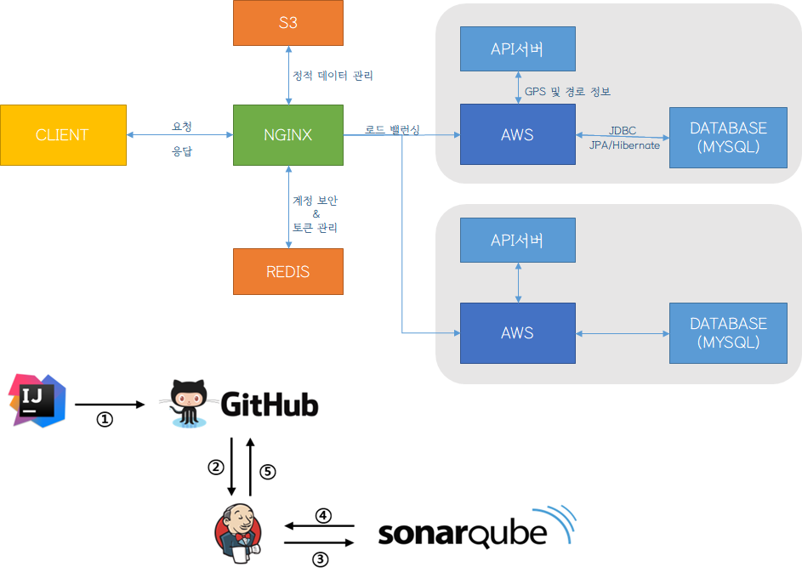

1. 화면 예시

